专注于工业无损检测设备 服务电话：400-118-6067
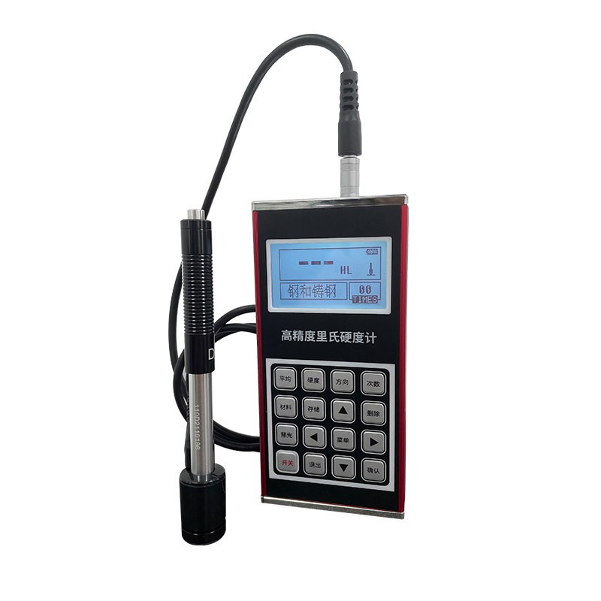

产品概括：
XH200金属壳里氏硬度计是赛博瑞鑫最新出产的智能型高精度里氏硬度计，能够自动剔除误差较大的数据，使测试结果更加准确。这一款产品设置了背面支架与旁边的凹槽，让使用者在使用的时候更加的方便与舒适。能够适应市面上的各种常用的产品，是一款性价比非常高的里氏硬度计。

测量材料：钢和铸钢、合金工具钢、不锈钢、灰铸铁、球墨铸铁、铸铝合金、铜锌合金（黄铜）、铜锡合金（青铜）、纯铜、锻钢
独具特点：XH200金属壳里氏硬度计是一款智能型高精度里氏硬度计，采用里氏硬度测量原理，适合大部分材料的硬度测量便用户测试结果，特别适合外出硬度检测使用，是性价比极高的一款便携硬度计。仪器采用流线型人体工学结构设配有标准支架，采用大屏幕OLED 128x64点阵显示器，信息丰富、直观。无死角，方便操作和读值。
XH200金属壳里氏硬度计主要用途：
- 机加工行业，特别适宜对大型零部件及不可拆卸部件的现场硬度测试
- 已安装的机械或永久性组装部件硬度
- 模具型腔硬度
- 重型工件硬度
- 压力容器、汽轮发电机组及其设备的失效分析
- 实验空间很狭小的工件硬度
- 轴承及其它零件硬度
- 金属材料仓库的材料区分
- 大型工件大范围内多处测量部位的快速检测
XH200金属壳里氏硬度计功能特点：
- 依据里氏硬度原理，可对多种金属材料进行高精度检测。
- 支持“锻钢(Steel)材料，当用D/DC型冲击装置测试"锻钢”试样时，可直接读取HB值，无需人工查表。
- 方便切换至所有的硬度制式(HL、HB、HRB、HRA、HRC、HV、HS)，平行转换各硬度制测值
- 采用大屏幕128x64图形点阵液晶显示器，信息丰富，直观。
- 全中文显示，菜单式操作，操作简单方便。
- 有高亮背光显示，方便在光线灰暗环境使用。
- RS232通信接口，可以方便，快捷的与PC机进行数据交换和参数设定
- 一台主机可配备7种不同冲击装置使用，自动识别冲击装置类型。更换时无需重新校准。
- 可存储最大500组(冲击次数32~1)硬度测量数据。每组数据包括单次测量值、平均值、测量日期、冲击方向、数、材料、硬度制等信息。
- 可预先设置硬度值上、下限，超出范围自动报警，方便用户批量测试的需要。
- 全密封金属外壳，小巧、便携、可靠性高，适用于恶劣操作环境，抗震动、冲击和电磁干扰。
- 电源供电采用锂电池供电,具有自动休眠、自动关机等节电功能。
- 液晶上有剩余电量指示图标，提示用户及时充电。
- 具有示值软件校准功能
- 设计依据标准:《里氏硬度计技术条件》JB/T9378-2001。
XH200金属壳里氏硬度计技术参数：
测量范围 | (30.6-102.6)HS，(170-960)HLD，(19-651)HB，(13.5-101.7)HRB，(17.9-69.5)HRC，(59.1-88)HRA，(80-1042)HV
测量方向 | 360°垂直向下、斜下、水平、斜上、垂直向上
适用材料 | 钢和铸钢、合金工具钢、不锈钢、灰铸铁、球墨铸铁、铸铝合金、铜锌合金(黄  铜)、铜锡合金(青铜)、纯铜、锻钢
示值误差和示值重复性 | 示值误差 D型±1HRC  示值重复性 D型1HRC
硬度制氏 | 肖氏（HS）、里氏（HL）、布氏（HB）、洛氏（HRC/HRB/HRA）、维氏（HV）等7种
上下限设置范围 | (170-960)HLD
显示 | 高亮OLED 128x64点阵显示器
示值校准 | 具有示值软件校准功能
数据存储 | 最大500组(冲击次数32~1)
充电电压 | 充电电压 5V2A
工作电压 | 3.7V
持续工作时间 | 约100小时
工作语言 | 中文
重量 | 约0.4kg(主机)
外型尺寸 | 125*71*27mm(主机)
工作温度 | －10℃～＋55℃
存储温度 | －20℃～＋75℃
相对湿度 | ≤90％
环境要求 | 无振动、无强烈磁场、无腐蚀性介质及严重粉尘
XH200金属壳里氏硬度计标准配置表：
序号 | 名称型号 | 数量 | 生产厂家 | 备注
1 | XH200主机 | 一台 | 赛博瑞鑫 | 自主研发
2 | 冲击装置（D型） | 一个 | 赛博瑞鑫
3 | 标准里氏硬度块 | 一块
4 | 尼龙刷A | 一个
5 | 小支撑环 | 一个
6 | 5号碱性电池 | 一个
7 | 仪器箱 | 一个 | 赛博瑞鑫
8 | 使用说明书（简易版） | 一份 | 赛博瑞鑫
9 | 合格证 | 一张 | 赛博瑞鑫
10 | 保修卡 | 一张 | 赛博瑞鑫
11 | 通讯软件 | 一条 | 赛博瑞鑫 | 选配
12 | 通讯线缆 | 一个 | 赛博瑞鑫 | 选配
13 | 其他冲击装置 | 个 | 赛博瑞鑫 | 选配
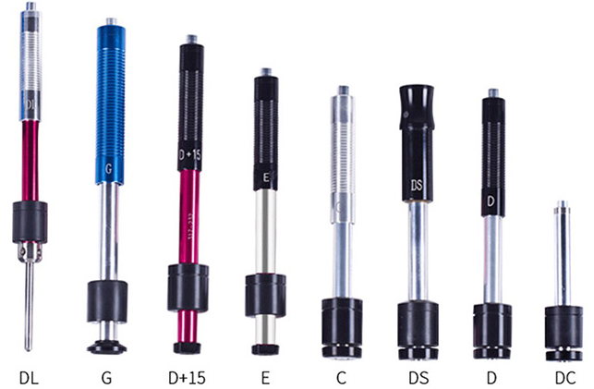
探头型号（选配）

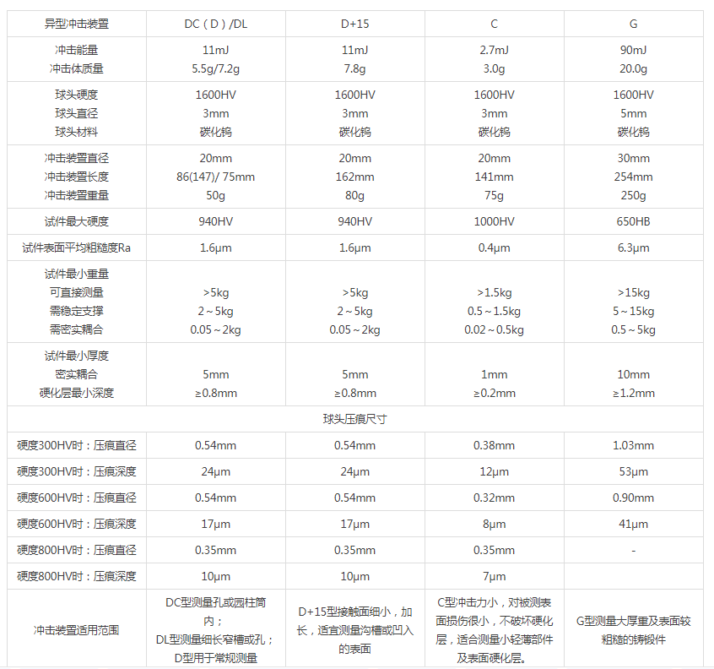
冲击装置换算表

质量保证、售后服务、培训
1.质量保证
质量保证期为验收合格后贰年，从最终验收签字之日起计算。
2.售后服务
卖方保证在一般情况下，在收到用户的售后服务要求（附设无故障描述）的通知后，在24小时内通过电话、传真或e-mail做出答复、诊断、排除设备所出现的故障。
质保期内售后服务由卖方免费负责。在保修期内制造厂商应在接到用户通知的8小时

附则
卖方应保证买方在使用购买自卖方的检测设备或其任何一部分时不受第三方提出侵犯专利权、商标权或工业设计权的指控。如果任何第三方对买方购买的货物提出侵权指控，卖方须与第三方交涉并承担可能发生的一切法律责任和费用。
本协议是买卖合同的有效组成部分。若本协议内容与买卖合同相触，以买卖合同为准。
本协议未尽事宜由双方友好协商解决。
本协议经双方签章后生效。本协议壹式贰份，双方各持壹份，具有同等法律效力，传真件、原件扫描件同样有效。
 | 买 方 | 卖 方
单位(盖章) |  | 北京赛博瑞鑫科技有限公司
地 址 |  | 北京市昌平区回龙观龙翔工业园区6号楼
签 字 |  | 宋春辉
电 话 |  | 18611571078
传 真 |  | 020-85206868
电子邮箱 |  | 834045317@qq.com

